Олимпиада по обществознанию 10 класс
Фамилия____________________________________________________
Имя_________________________________________________________
Отчество_____________________________________________________
Класс________________________________________________________
Школа_______________________________________________________
Населенный пункт (город, поселок, район)
______________________________________________________________

Задание 1 (10 баллов)

В обществе принято считать, что творчеством занимаются актеры, писатели, музыканты или художники.
Согласны ли Вы с этим утверждением? Поясните свой ответ и дайте определение понятию «творчество»
Докажите на 3-х примерах, что творчество не имеет профессиональных, возрастных, образовательных ограничений.

Ответ:
Пояснение_________________________________________________________Определение_______________________________________________________Примеры
1_________________________________________________________________2_________________________________________________________________3_________________________________________________________________

Задание 2 (10 баллов)

Революционные события 1917 г. в России привели к изменениям во всех сферах жизнедеятельности общества. Один из декретов Советской власти уравнял все сословия в правах.
- К каким последствиям (процессам) привел декрет в социальной сфере?
- Как этот процесс называется в социология. Дайте ему характеристику с точки зрения социологии.
- Кто такой маргинал? Дайте определение понятию.
- Как изменилось состояние маргинального человека в ходе революции?
- Приведите 2 примера того, как индивид становился маргиналом или, напротив, переставал им быть.

Ответ:
1___________________________________________________
2___________________________________________________
3___________________________________________________
4____________________________________________________

Примеры
1 ___________________________________________________
2__________________________________________________

Задание 3 (4 балла)

Ниже приведён перечень качеств, присущих человеку. Все они, за исключением двух, имеют социальную природу.
1) инициативность; 2) темперамент; 3) толерантность; 4) ответственность; 5) задатки; 6) трудолюбие.
Найдите два качества, «выпадающих» из общего ряда, и запишите в таблицу цифры, под которыми они указаны. Дайте развернутое пояснение выбора вашего ответа

Ответ_________________________________________________
Пояснение
1_____________________________________________________
2_____________________________________________________

Задание 4 (2 балла)

В ходе социологического опроса совершеннолетних граждан страны Z, проживающих в населённых пунктах разного типа, им задавали вопрос: «Для чего Вам, Вашей семье прежде всего нужен садовый (дачный/ приусадебный участок)?».
Результаты опросов (в % от числа отвечавших) приведены на диаграмме.

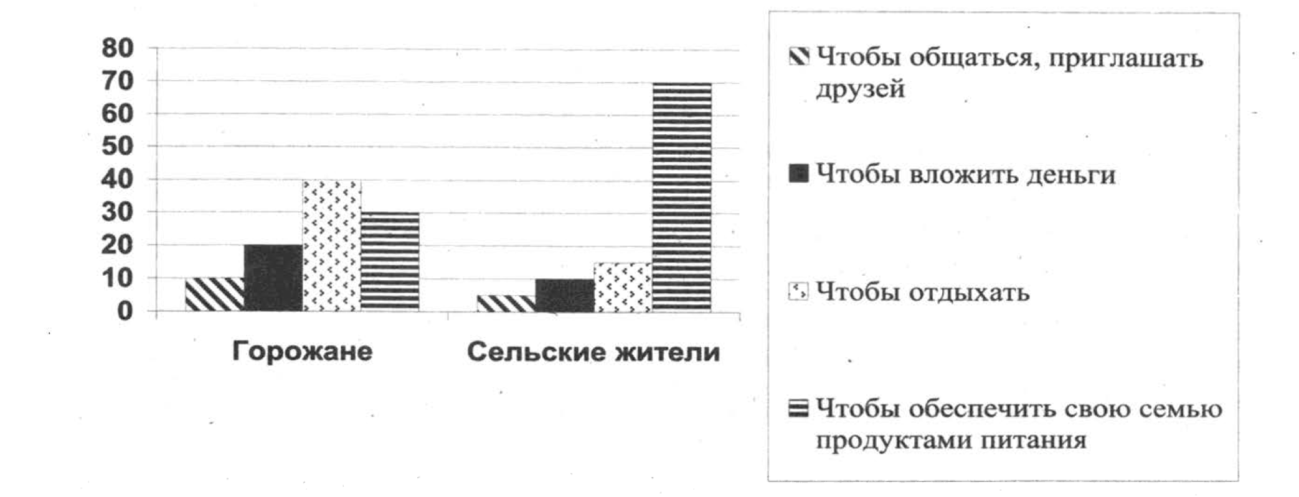

Найдите в приведённом списке выводы, которые можно сделать на основе диаграммы, и запишите цифры, под которыми они указаны.
1) Большинству сельских жителей садовый (дачный/ приусадебный участок) нужен для того, чтобы обеспечить свою семью продуктами питания.
2) Среди горожан доля тех, кому садовый (дачный/ приусадебный участок) нужен для того, чтобы отдыхать, больше доли тех, кто таким образом вкладывает деньги.
3) Равные доли опрошенных каждой группы отметили, что садовый (дачный/ приусадебный участок) нужен им для того, чтобы общаться, приглашать друзей.
4) Равным долям опрошенных сельских жителей садовый (дачный/ приусадебный участок) нужен для того, чтобы общаться, приглашать друзей и чтобы вложить деньги.
5) Среди тех, кому садовый (дачный/ приусадебный участок) нужен для того, чтобы вложить деньги, доля горожан больше, чем доля сельских жителей.

Ответ: _____________

Задание 5 (6 баллов)

Прочитайте приведённый ниже текст, в котором пропущен ряд слов.
Выберите из предлагаемого списка слова, которые необходимо вставить на место пропусков.

«Потребности человека могут быть удовлетворены с помощью благ. Воздух, солнечный свет, родниковую воду, энергию ветра и др. называют_________ (А): они доступны всем, кто в них нуждается. Большинство благ (пищевые продукты, одежда, жильё, мебель и пр.) являются ограниченными, платными, это – ________ (Б). Люди потребляют их в виде товаров и _________(В). Для создания экономических благ необходимы _______(Г): трудовые, природные, материальные. Экономисты объединяют их в четыре группы так называемых __________(Д). Это труд, земля, предпринимательские способности и __________ (Е)».

Слова (словосочетания) в списке даны в именительном падеже. Каждое слово (словосочетание) может быть использовано только один раз.
Выбирайте последовательно одно слово (словосочетание) за другим, мысленно заполняя каждый пропуск. Обратите внимание на то, что слов (словосочетаний) в списке больше, чем Вам потребуется для заполнения пропусков.

Список терминов:
1) факторные доходы 2) услуги 3) издержки производства
4) даровые блага 5) факторы производства 6) природные источники
7) экономические блага 8) ресурсы 9) капитал
В данной ниже таблице приведены буквы, обозначающие пропущенные слова.
Запишите в таблицу под каждой буквой номер выбранного Вами слова.

Ответ
А | Б | В | Г | Д | Е

Задание 6 (12 баллов)

В стране Z доминирует стремление к гармонизации отношений общества и природы. В экономике на первый план выдвигается сфера услуг, происходит индивидуализация производства и потребления. Выборы происходят регулярно на альтернативной основе по партийным спискам. Подсчёт голосов производится в соответствие с поданными за кандидатов голосами. В ходе реформы системы общего образования в стране Z учащимся старших классов была предоставлена возможность выбора программ, соответствующих их интересам и способностям.

1. Какой тип общества представлен в условие задачи?
2. Назовите любые 3 черты, соответствующие обществу данного типа, не указанные в условии задачи.
3. Какой тип избирательной системы существует в стране Z?
4. Назовите любые признаки (не менее3) этой системы, не указанные в условии задачи.
5. Какую тенденцию развития образования иллюстрирует этот пример? 6. Назовите любые три другие тенденции развития современного образования.

Ответ:
1__________________________________________________
2.Черты
___________________________________________________
___________________________________________________
3. ___________________________________________________
__________________________________________________
4 Признаки
___________________________________________________
___________________________________________________
___________________________________________________
5. Тенденция________________________________________
6__________________________________________________
___________________________________________________
___________________________________________________
Задание 7 (10 баллов)

Оцените утверждения на их достоверность (верно/неверно). Приведите аргументы в пользу достоверности утверждения (если оно верно) или опровергните его (если неверно).

 | Утверждения | Оценка (верно/неверно), аргументы
1 | Единую систему органов исполнительной власти в РФ возглавляет Президент
2 | Счетную палату в РФ образуют Президент и Правительство
3 | Органы местного самоуправления не входят в систему органов государственной власти
4 | Основная функция Центрального банка РФ – защита и обеспечение устойчивости рубля
5 | Правосудие в РФ осуществляется судом и органами прокуратуры

Задание 8 (10 баллов)

На иллюстрациях представлены права и свободы граждан по Конституции РФ. Определите, какие права и свободы представлены на иллюстрациях и запишите их в таблицу и дайте им характеристику

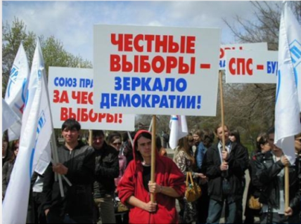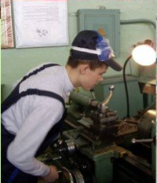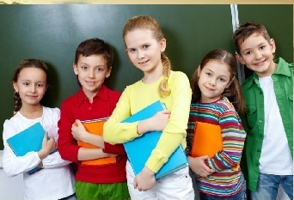
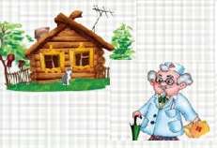
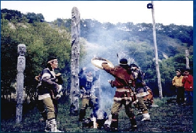

Ответ

Вид права | Содержание прав

Задание 9 (6 баллов)

В РФ никакая религия не может устанавливаться в качестве государственной или обязательной, а религиозные объединения отделены от государства и равны перед законом.
- Укажите основу конституционного строя РФ, раскрывающуюся данными положениями.
- Как Вы понимаете данное положение Конституции РФ. Поясните свой ответ.
- Запишите другие основы (не менее 2-х) конституционного строя РФ, каждую из которых кратко поясните.

Ответ
1______________________________________________________________
2______________________________________________________________
3______________________________________________________________
_______________________________________________________________

Задание 10 (6 баллов)

Социологическая служба государства N провела опрос среди совершеннолетних граждан, которым был задан вопрос: «Полезна ли безработица для развития экономики и общества в целом?».
Результаты опроса представлены (в % соотношение от числа опрошенных) представлены в таблице.

Мнение | % опрошенных
 | 20-летние | 50-летние
Да, если уровень безработицы будет не большой | 20 | 15
Да, она способствует повышению качества труда и квалификации работников | 10 | 12
Нет, т.к. потеря работы – трагедия для человека | 21 | 30
Нет, т.к. работодатели необоснованно повышают уровень требований к работникам | 12 | 11
Нет, т.к. на помощь безработным слишком много средств из государственного бюджета | 12 | 11
Не возможно ответить однозначно, т.к. есть свои «плюсы» и «минусы» | 25 | 21

Сформулируйте по 1 выводу о сходстве и отличиях в позициях групп опрошенных. Выскажите предположение о том, чем объясняется сходство и различие. Запишите развернутый ответ в таблицу
Приведите свои аргументы (1 положительный и 1 отрицательный)в обоснование влияние безработицы на развитие экономики и общество.

Ответ

Сходство | Отличие
Предположение | Предположение

Аргументы
1________________________________________________________________
2________________________________________________________________

